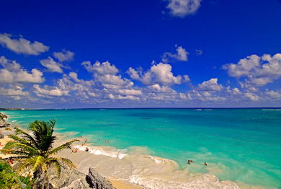 | Trade Mark | 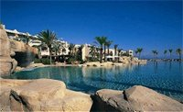

OFERTĂ SPECIALĂ !!!
Valabilă pînă - 15.05.2010
Petereceţi vacanţa alături de Sacvoiaj la urmatoare le destinaţii:
Turcia (Antalia, Kemir, Alania…)………..…..….…de la 254 €
Egipt (Hurghada, Sharam Elsheikh…)…………..….de la 335 €
Bulgaria (Albena, Nessebor…)………….………...de la 124 €
România (Constanţa, Mamaia, Eforie…)………......de la 260 €
Ucraina (Krim, Zatoca, Cobleva…)……..…..………de la 62 €
Italia (Sardegna, Sicilia, Toscana…)……………….de la 650 €
Grecia (Halchidichi, Kasandra…)……………...…de la 650 €
Cehia…………………………….…………...de la 650 €
Israel…………..……………………………..de la 850 €
Thailand …………..………………...……..de la 1000 €
Cuba…………….…………………………..de la 1000 €
Maldive………………………………….….de la 1000 €
Malta………………………………….……..de la 650 €
Franţa……………………………………….de la 650 €
Agenţilor, grupelor de turişti de la 5 persoane se acordă bonusuri !!!
* Preţul include: cazare 7 nopţi/pe pers. în cameră DBL, taxele staţiunii, masa, transport, asigurare medicală.

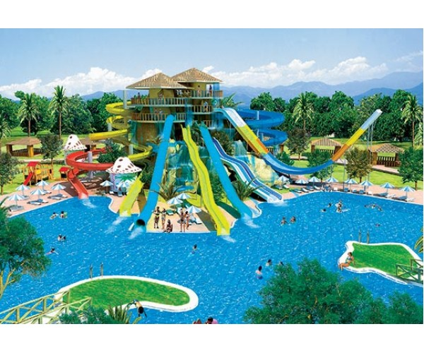 | 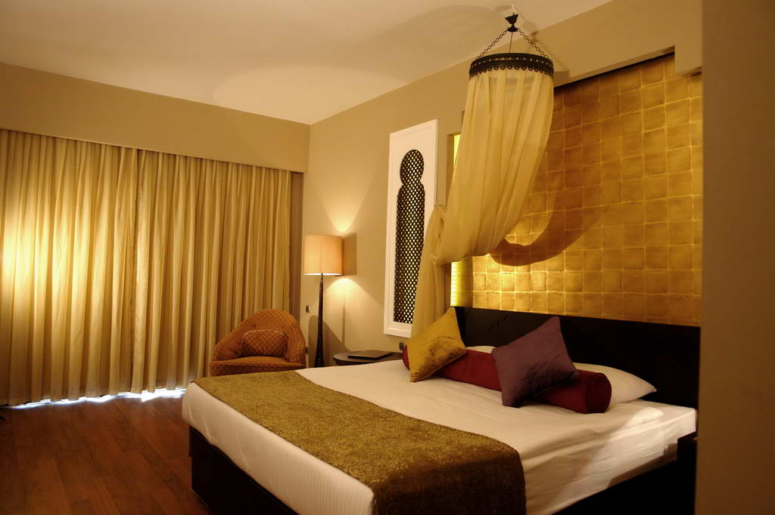 | 

Chişinău, str. Bulgara 35, of.13,
Tel. +37322/ 260085, 542-842,
e-mail: sacvoiaj@mail.ru, www.sacvoiaj.md,

